Latvijas- Lietuvas pārrobežu sadarbības programmas projekts “Octopus” tuvojas noslēgumam.

Aizvadītā novembra mēneša laikā Interreg Latvijas- Lietuvas pārrobežu sadarbības programmas 2014.- 2020. gadam projekta “Daudzfunkcionālo centru- vietējās kopienas sociālās iekļaušanas un izaugsmes veicinātāju attīstība” jeb angļu valodā “Octopus” projekta ietvaros ir notikušas vairākas ar projektu saistītas aktivitātes, kurās piedalījās arī Dobeles novada pašvaldības Sociālā dienesta struktūrvienības Auces dienas centra “Baltā māja” darbinieki, kā arī dienas centram tika iegādāts jauns aprīkojums centra aktivitāšu nodrošināšanai.
Šī gada 16. novembrī norisinājās projektā iesaistīto partneru no Latvijas ( Zemgales plānošanas reģions, Jelgavas un Dobeles novadu pašvaldības) un Lietuvas partneru no Rokišķu, Biržu un Plunģes pašvaldībām sanāksme- attālinātā formātā, kuru vadīja Zemgales plānošanas reģiona projekta vadītāja Ieva Zeiferte. Sanāksmes laikā starp projekta dalībniekiem tika pārrunāta gatavošanās projekta “Octopus” noslēguma konferencei, kā arī jautājumi, kas saistās ar projekta atskaišu iesniegšanu un publicitātes jautājumiem.
Viens no projekta pēdējiem galvenajiem pasākumiem, ko organizēja projekta galvenais partneris- projekta noslēguma konference “Sociālie pakalpojumi un iekļaujošie pasākumi vietējās kopienas izaugsmei un attīstībai. Pārrobežu pieredze” šoreiz norisinājās attālinātā veidā (Zoom platformā). Kopumā noslēguma konferencē piedalījās ap 60 dalībnieku no dažādām pašvaldībām, nevalstiskajām organizācijām no Latvijas un Lietuvas. Noslēguma konferenci atklāja DI projekta “Atver sirdi Zemgalei” vadītāja Dace Strautkalne. Projekta “Octopus” vadītāja Ieva Zeiferte sveica klātesošos dalībniekus un iepazīstināja ar paveikto šajā projektā, tā sasniegtajiem rezultātiem. Projekta ietvaros tika sagatavots un pasākuma laikā tika demonstrēts video stāsts par 6 izveidotajiem daudzfunkcionālajiem centriem Latvijā un Lietuvā un projekta “Octopus” rezultātiem, ko projekta partneri pašvaldībās varēs izmantot nākotnē, lai iepazīstinātu sabiedrību ar projektā ietvaros sasniegtajiem rezultātiem un ieviestajiem pakalpojumiem. Savukārt projektā iesaistīto pašvaldību projektu vadītāji Kristīne Kūlīte, Ilmārs Matvejs, Dace Šileika, Dalia Valskiene, Simona Derkinte un Jurga Bagamoloviene sniedza informāciju par projektā sasniegtajiem rezultātiem un izveidoto infrastruktūru savās pašvaldībās. Konferences gaitā, tās dalībnieki tika iepazīstināti ar projekta ietvaros izstrādātajām vadlīnijām “Vadlīnijas daudzfunkcionālo centru izveidei un darbībai Latvijā un Lietuvā”, kas palīdzētu pašvaldību speciālistiem centru veidošanā un darbības organizēšanā. Savukārt Latvijas Pašvaldību savienības padomniece veselības un sociālajos jautājumos Ilze Rudzīte pievērsa klātesošo uzmanību speciālistu pieejamības sociālo pakalpojumu un iekļaujošo pasākumu nodrošināšanai nelielās kopienās, to iespējām un risinājumiem Latvijā. Konferences noslēgumā tās dalībnieki no abām valstīm dalījās savstarpējā pieredzē par sociālo pakalpojumu centru darbu, to resursiem, problēmām, risinājumiem un nākotnes iecerēm. Kopumā var teikt, ka projekts tika īstenots veiksmīgi, neskatoties uz ierobežojumiem Covid pandēmijas laikā un plānotās ieceres tika realizētas un rezultāti sasniegti.
Tuvojoties projekta noslēgumam un plānojot atlikušā finansējuma izlietojumu, Dienas centrs “Baltā māja” ir ieguvis papildus aprīkojumu- jaudīgu mūzikas centru, sintezatoru, ērtus sēžamos pufus, kas it īpaši iepriecinās jaunos dienas centra apmeklētājus- bērnus un jauniešus. Savukārt vecākajai paaudzei- senioriem ieguvums būs skriešanas celiņš rehabilitācijai.
Projekts Nr. LLI-425 “OCTOPUS” tiek īstenots Interreg V-A Latvijas- Lietuvas pārrobežu sadarbības programmā 2014-2020, tas tiks īstenots no 2020. gada jūnija līdz 2022. gada novembrim. Projekta kopējais budžets ir 705 573,37 EUR (t.sk. ERAF finansējums 599 737,33 EUR).
Informācija par projektu “Octopus”:
https://www.dobele.lv/lv/projekts/daudzfunkcionalo-centru-vietejas-kopienas-socialas-ieklausanas-un-izaugsmes-veicinataju-attistiba
Šī publikācija ir sagatavota ar Eiropas Savienības finansiālo atbalstu. Par šīs publikācijas saturu pilnībā atbild Dobeles novada pašvaldība, un tas nekādos apstākļos nav uzskatāms par Eiropas Savienības oficiālo nostāju.
www.latlit.eu / www.europa.eu

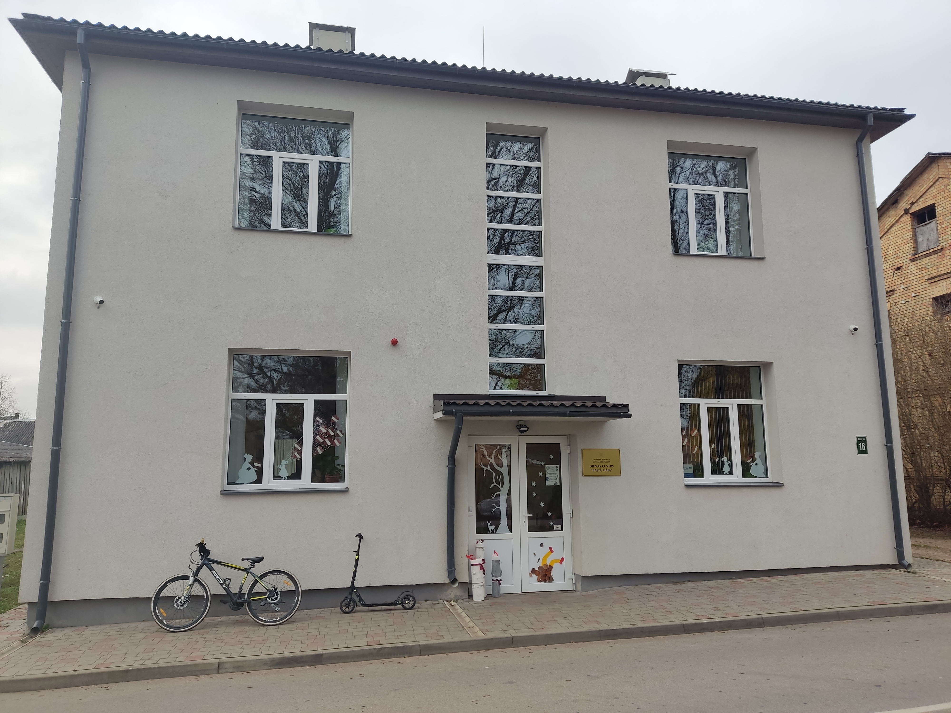
Informāciju sagatavoja projektu vadītājs Ilmārs Matvejs

